**Практическая работа №9**

**Тема:** исследование основных функций межсетевого экрана CISCOASA 5505.

**Цель работы:** изучить основные функциональные особенности оборудования оборудования Cisco ASA 5505, освоить принципы использования оборудования Cisco ASA 5505, а так же освоить принципы конфигурирования оборудования Cisco ASA 5505.

**Используемые средства и оборудование:** IBM/PC совместимый компьютер с пакетом Cisco Packet Tracer; лабораторный стенд Cisco.

**1.ХОД РАБОТЫ**

Для выполнения практической работы необходимо промоделировать сеть, представленную на рисунке 1.

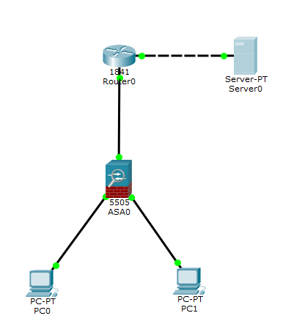

Рисунок 1 – Исходная сеть

Войдём в управляющую программу сетевого экрана через HyperTerminal и затем в режим конфигурации, по умолчанию пароль пустой поэтому просто нажимаем enter.



Что предустановлено на CISCOASA 5505.

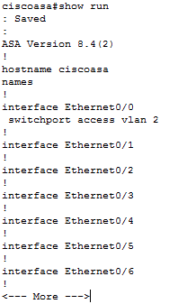

CISCOASA 5505 раздает IP-адреса подключенным компьютерам.

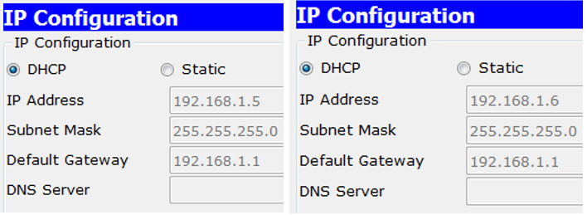

Рисунок 2 – IP-адреса компьютеров.

Для того, чтобы выписать индивидуальное имя устройства перейдем в режим конфигурации и зададим имя и настроим параметры безопасности:

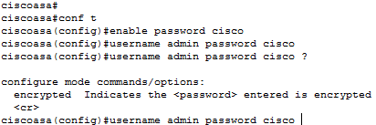

Пароль на enable и на пользователе сразу зашифрован

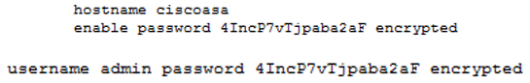

С помощью команды show ip address узнаем параметры VLAN (должно быть настроено два VLAN: внутренняя сеть и внешняя);

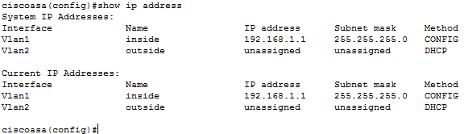

Рисунок 3 – Команда show ip address.

Настроим параметры безопасности на Cisco ASA5505.



С помощью команды show run проверим измененные параметры:

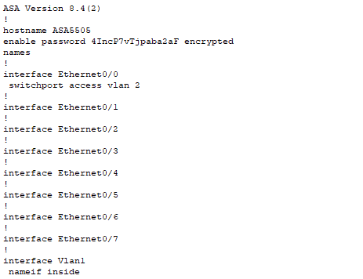

Рисунок 4 – Параметры безопасности.

Для повышения безопасности устройства настроем протокол удаленного доступа SSH для этого указываем сеть, из которой будет возможен доступ (внутренняя сеть) и интерфейс, с которого будет осуществляться доступ:

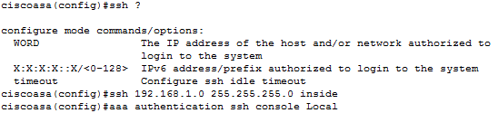

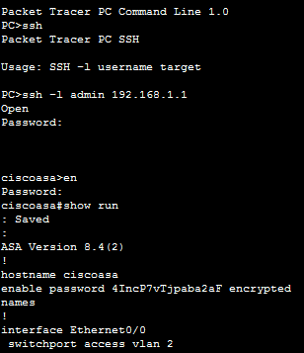

Рисунок 5 – Получение удаленного доступа к по протоколу SSH.

Изменим Security-level и до настроим внешний интерфейс выполним следующие команды:

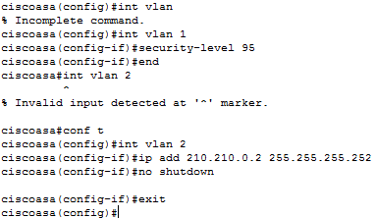

Перейдем к настройке маршрутизатора.

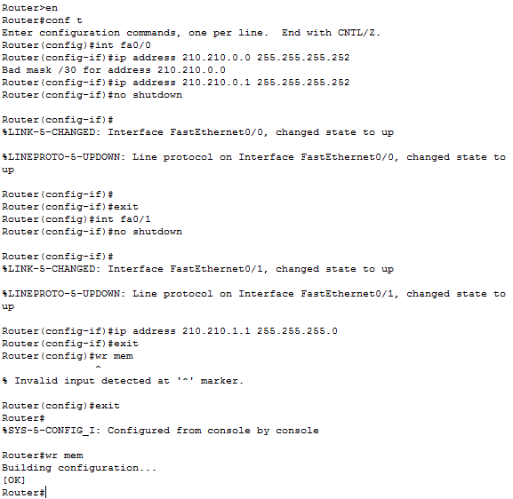

Перейдем к настройке Сервера.

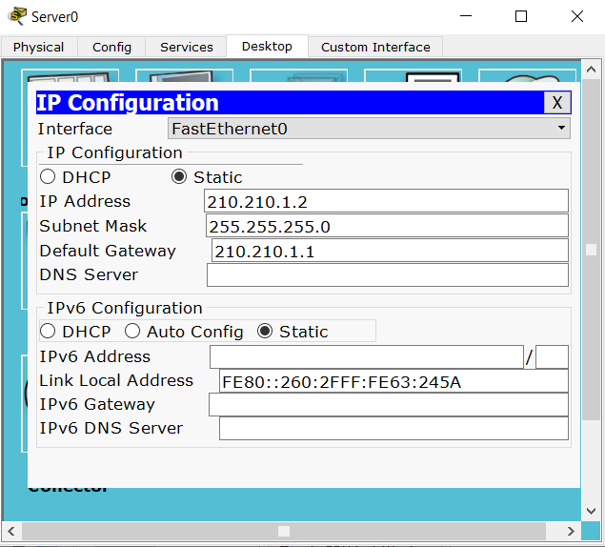

Рисунок 6 – настройка Сервера.

Пропишем маршрут по умолчанию.

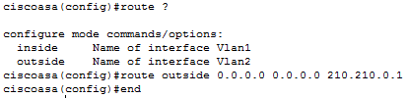

Организуем связь между компьютерами, для этого пропишем на маршрутизаторе маршрут в локальную сеть и организуем инспектирование трафика на межсетевом экране, а также инспектирование HTTP-трафика.

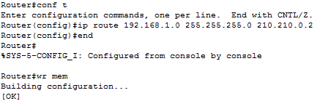

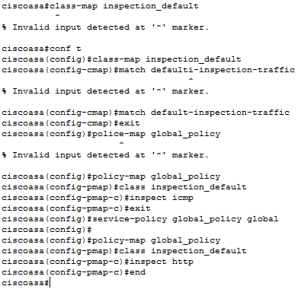

Создадим Object network FOR-NAT.

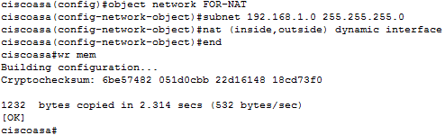

Проверим пинг.

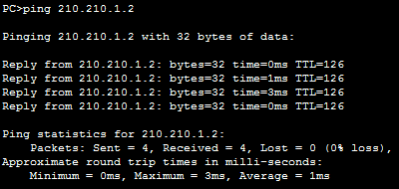

Рисунок 7 – Пинг на PC0.

**2. КОНТРОЛЬНЫЕ ВОПРОСЫ**

1. Для чего предназначен packet filtering?

2. Для чего предназначен proxy-firewall?

3. Для чего предназначен stateful packet filtering?

4. С помощью, какой команды можно присвоить интерфейсу устройства защиты IP адрес?